**ΕΛΕΥΘΕΡΗ ΕΠΙΛΟΓΗ Β**

**ΕΦΑΡΜΟΓΗ CAR SERVICES**

Επιμέλεια: Λεοπάρντι Μάρκος Αντώνιος 154484, Καπαγεώρογλου Χρήστος

Περιεχόμενα

1. ΕΙΣΑΓΩΓΗ 1

2. ADMIN SIDE 2

I. Λίστα πελατών 2

II. Προφίλ πελάτη 3

III. Λίστα αυτοκινήτων 4

IV. Στοιχεία αυτοκινήτου 5

3. USER SIDE 5

I. Login Screen 6

II. Πληροφορίες Service Αυτοκινήτων 7

# ΕΙΣΑΓΩΓΗ

Στα πλαίσια του μαθήματος Ελεύθερη Επιλογή Β, δημιουργήσαμε ένα ηλεκτρονικό βιβλιαράκι service αυτοκινήτων, από την μεριά του μηχανικού (Admin), καθώς και μια εφαρμογή κινητού για τον πελάτη. Η βάση δεδομένων υλοποιήθηκε με την χρήση της Realtime Database της Firebase. Το GUI του Admin υλοποιήθηκε στο Visual Studio Code, στη γλώσσα Node JS και React. Η εφαρμογή του πελάτη δημιουργήθηκε σε Android Studio με χρήση γλώσσας Kotlin και XML. Η εφαρμογή στοχεύει στην διευκόλυνση των μηχανικών αυτοκινήτων να δημιουργούν, να επεξεργάζονται και να διαγράφουν τους πελάτες τους, τα αυτοκίνητα τους και τα αντίστοιχα Services του κάθε αυτοκινήτου για να γνωρίζουν ανά πάσα στιγμή τις δουλειές που έχουν γίνει σε κάποιο συγκεκριμένο αμάξι, αλλά και να προγραμματίζουν τα επόμενα service. Από την μεριά του πελάτη, η εφαρμογή στοχεύει στο να μπορεί να δει το επόμενο προγραμματισμένο αλλά και όλα τα ολοκληρωμένα Services.

# ADMIN SIDE

Η Browser εφαρμογή του μηχανικού χωρίζεται σε 4 βασικές σελίδες και σε κάποια αναδυόμενα παράθυρα για την εισαγωγή και επεξεργασία κάποιων δεδομένων. Οι 4 βασικές σελίδες είναι:

* Λίστα πελατών
* Προφίλ πελάτη
* Λίστα αυτοκινήτων
* Στοιχεία αυτοκινήτου

Παρακάτω θα αναλύσουμε πως λειτουργεί η κάθε σελίδα.

## Λίστα πελατών

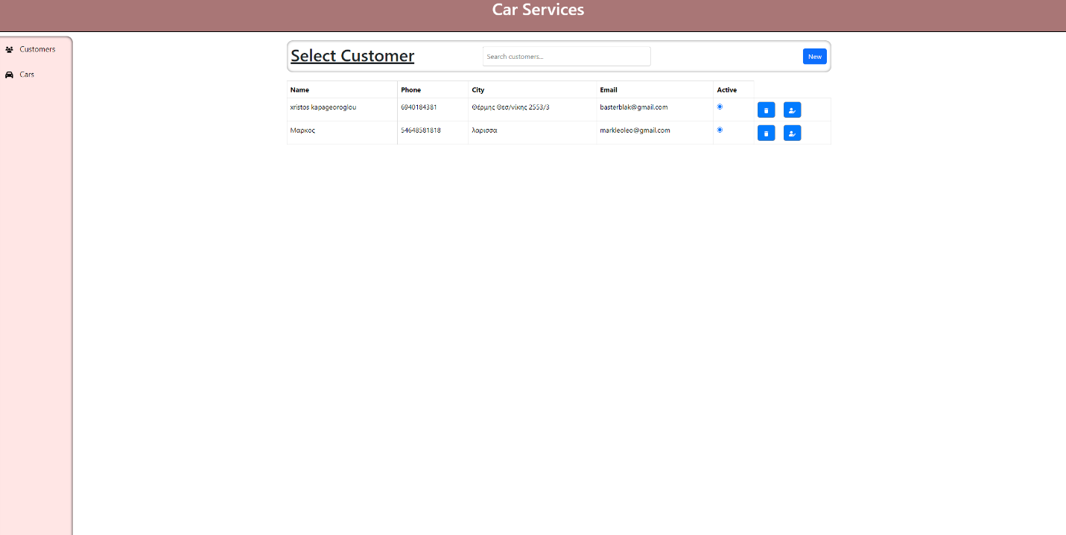

Στην παραπάνω εικόνα φαίνεται η πρώτη σελίδα που βλέπει ο μηχανικός., αυτή της λίστας των πελατών.

Στο κέντρο περιέχει μια λίστα με όλους τους πελάτες και κάποιες από τις πληροφορίες, που έχει ήδη δημιουργήσει και υπάρχουν στην βάση μας. Στο τέλος κάθε γραμμής πελάτη, ο μηχανικός μπορεί να διαγράψει κάποιον ή να οδηγηθεί στο προφίλ του πελάτη για να επεξεργαστεί τα δεδομένα του.

Πιο πάνω από την λίστα είναι ένα Search bar, ώστε ο μηχανικός να ψάξει πιο γρήγορα κάποιον πελάτη με το όνομα του. Η λίστα φιλτράρετε όσο γράφει.

Δίπλα από το Search bar υπάρχει ένα κουμπί NEW, με το οποίο ο μηχανικός μπορεί μέσω ενός παράθυρου που εμφανίζεται, να δημιουργήσει έναν νέο πελάτη. Η λίστα ανανεώνεται αμέσως με την επιτυχημένη δημιουργία νέου πελάτη.

Στα αριστερά, υπάρχει ένα Navigation bar ώστε ο μηχανικός να μπορεί να πλοηγηθεί μεταξύ την λίστα των πελατών και των αυτοκινήτων. Αυτό υπάρχει σε κάθε σελίδα.

## Προφίλ πελάτη

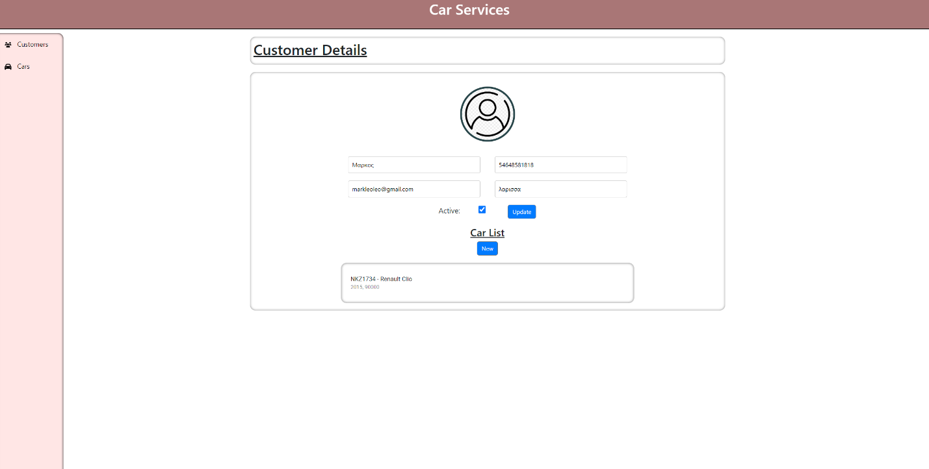

Παραπάνω είναι η σελίδα του προφίλ του χρήστη. Εμφανίζεται όταν ο μηχανικός πατήσει το κουμπί επεξεργασίας δεδομένων κάποιου πελάτη στην λίστα.

Στο κέντρο, που είναι και το μόνο που αλλάζει, βλέπουμε τα καταχωρημένα στοιχεία του πελάτη. Το όνομα, πόλη και τηλέφωνο είναι επεξεργάσιμα ενώ το email όχι, αφού λειτουργεί και ως username για το App. Ένας πελάτης μπορεί να είναι ανενεργός οπότε να ξετσεκάρουμε το Active κουτάκι. Με το Update κουμπί, τα στοιχεία ενημερώνει την βάση με τα καινούργια στοιχεία.

Κάτω από τα στοιχεία πελάτη, φαίνεται μια λίστα με όλα τα καταχωρημένα αυτοκίνητα του συγκεκριμένου πελάτη. Και ένα κουμπί NEW για την καταχώρηση καινούργιου. Η δημιουργία αυτοκίνητου μπορεί να γίνει μόνο από αυτήν την σελίδα για να γίνει σύνδεση του πελάτη με τα αυτοκίνητα.

## Λίστα αυτοκινήτων

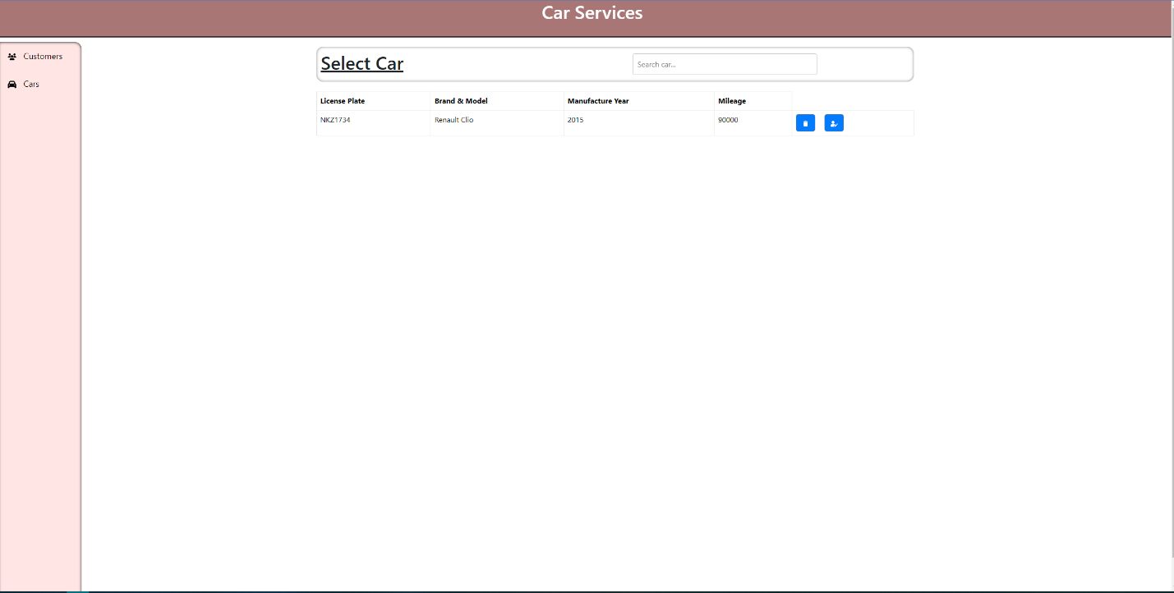

Παραπάνω είναι η σελίδα του προφίλ του χρήστη Αντίστοιχη σελίδα με αυτή της Λίστας πελατών.

Η λίστα πλέον εμφανίζει όλα τα αυτοκίνητα που είναι καταχωρημένα στην βάση. Μπορεί να γίνει διαγραφή αυτοκινήτου και πλοήγηση στα στοιχεία αυτοκινήτου με τα κατάλληλα κουμπιά στην κάθε γραμμή του κάθε αυτοκινήτου.

Το Search bar φιλτράρει την λίστα με βάση την πινακίδα.

Δεν υπάρχει κουμπί NEW, αφού όπως αναφέραμε πιο πάνω, καινούργιο αμάξι μπορεί να δημιουργηθεί μόνο από το προφίλ πελάτη.

## Στοιχεία αυτοκινήτου

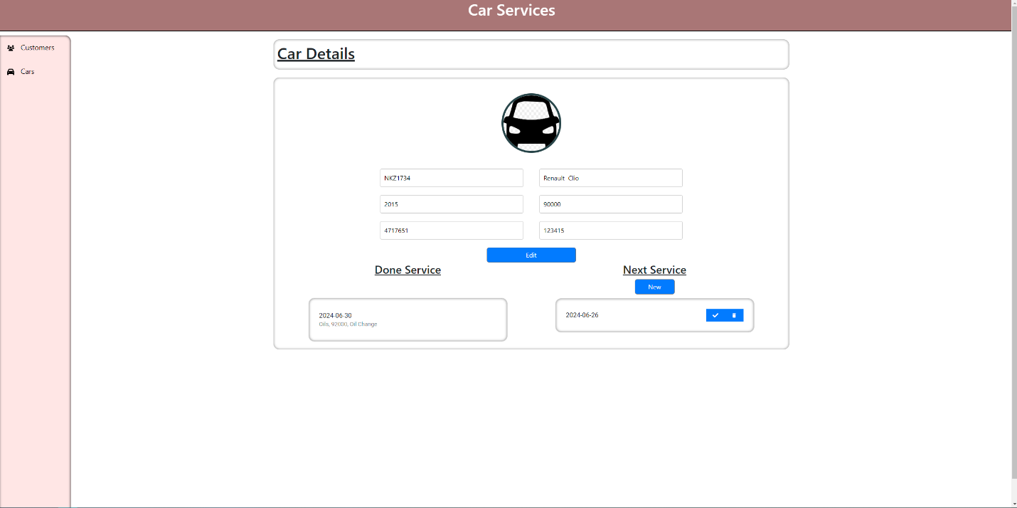

Τελευταία βασική σελίδα είναι αυτή των στοιχείων αυτοκινήτου.

Περιέχει όλα τα στοιχεία για το αυτοκίνητο με την συγκεκριμένη πινακίδα. Και πάλι όλα τα στοιχεία μπορούν να αλλαχτούν και να ενημερωθεί η βάση με τα νέα, εκτός από αυτό της πινακίδας.

Κάτω από τα στοιχεία του αυτοκινήτου υπάρχουν 2 λίστες.

Η δεξιά δείχνει τα επόμενα service που έχει ορίσει ο μηχανικός. Ένα καινούργιο service μπορεί να προστεθεί με το πάτημα του κουμπιού NEW.

Το <Check> κουμπί στο πλάι ενός ορισμένου service, ανοίγει ένα νέο παράθυρο που επιτρέπει στον μηχανικό να ολοκληρώσει το service γράφοντας και κάποια σχόλια αν θέλει. Με το τέλος, το συγκεκριμένο service περνάει στην δίπλα λίστα με τα ολοκληρωμένα και διαγράφεται από την λίστα επόμενων. Ο μηχανικός μπορεί να διαγράψει ένα επόμενο service με το αντίστοιχο κουμπί, σε περίπτωση που θέλει να το επαναπρογραμματίσει για τον οποιοδήποτε λόγο.

Η αριστερή λίστα δείχνει όλα τα service που έχουν ολοκληρωθεί στο αμάξι.

# USER SIDE

Η android εφαρμογή για τον πελάτη χωρίζεται σε 2 οθόνες και 1 αναδυόμενο παράθυρο.

Οι 2 βασικές οθόνες είναι:

* Login
* Πληροφορίες Service Αυτοκινήτων

## Login Screen

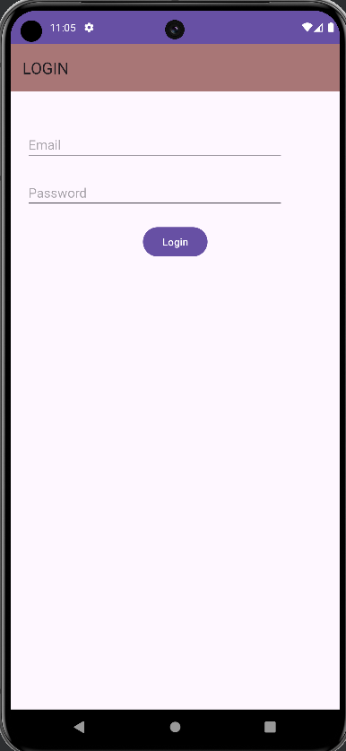Η δίπλα οθόνη είναι η πρώτη που βλέπει ο πελάτης-χρήστης.

Μια πολύ βασική οθόνη με 2 text fields για την συμπλήρωση του Email και του κωδικού του για την ταυτοποίηση και την είσοδο του στην εφαρμογή.

Σε περίπτωση που κάποιο από τα 2 πεδία δεν είναι συμπληρωμένο, η εφαρμογή θα πετάξει το κατάλληλο μήνυμα στην οθόνη και δεν θα προχωρήσει στην επόμενη οθόνη.

## Πληροφορίες Service Αυτοκινήτων

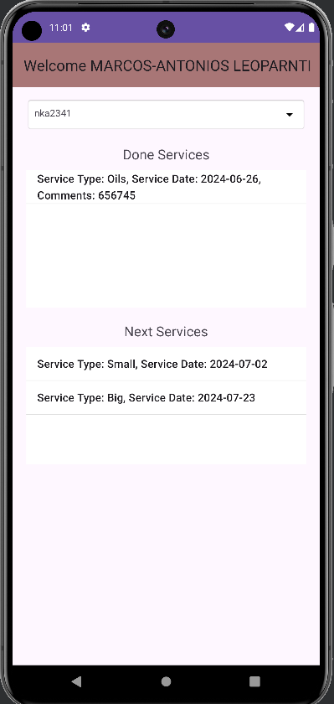Η δίπλα είναι η 2η οθόνη και τελευταία οθόνη και εμφανίζεται αφού γίνει σωστή ταυτοποίηση του χρήστη.

Στο toolbar της οθόνης, υπάρχει ένα μήνυμα καλωσορίσματος με το όνομα του χρήστη που έκανε login. Στο κύριο μέρος της οθόνης, υπάρχουν 2 List Views και 1 search bar.

Το search bar είναι υπεύθυνο ώστε όταν πατηθεί, να ανοίξει στον χρήστη 1 αναδυόμενο παράθυρο το οποίο θα εμφανίζει μια λίστα με όλες τις πινακίδες που έχουν καταχωρηθεί από τον admin στην βάση για αυτόν.

Με το πάτημα μιας πινακίδας, το αναδυόμενο παράθυρο κλείνει και στα 2 List Views εμφανίζονται τα ολοκληρωμένα και επόμενα service για την συγκεκριμένη πινακίδα.